**LAPORAN ANALISIS PENGELUARAN** **PELANGGAN WHOLESALE**



**Disusun oleh:**

**Nama: Irfan Saleh**

**NIM: 1242002059**

**SISTEM INFORMASI**

Fakultas Teknik dan Ilmu Komputer

Universitas Bakrie

Kawasan Rasuna Epicentrum Jl. HR Rasuna Said Kav C– 22, Kuningan, Jakarta Selatan.

Website: <http://www.bakrie.ac.id/2023>

# KATA PENGANTAR

Puji syukur kami panjatkan ke hadirat Tuhan Yang Maha Esa karena atas rahmat dan karunia-Nya, laporan berjudul **“Analisis Pengeluaran Pelanggan Wholesale”** ini dapat diselesaikan tepat waktu. Laporan ini bertujuan untuk menganalisis pola pengeluaran pelanggan dalam saluran distribusi wholesale, kategori produk, dan pola wilayah, serta memberikan rekomendasi yang relevan.

Kami mengucapkan terima kasih kepada semua pihak yang telah membantu dalam penyusunan laporan ini, baik dari segi data maupun masukan yang berharga. Kami berharap laporan ini dapat memberikan manfaat dan menjadi referensi yang berguna.

Jakarta, 17 Desember 2024

Penulis,

Irfan Saleh

**DAFTAR ISI**

KATA PENGANTAR 2

BAB I PENDAHULUAN 4

1.1. Latar Belakang 4

1.2. Rumusan Masalah 4

1.3. Tujuan Penulisan 4

BAB II PEMBAHASAN 5

2.1. Tabel Ringkasan Data Pengeluaran 5

2.2. Analisis Saluran Distribusi 6

2.3. Kategori Produk yang Mendominasi Pengeluaran 7

2.4. Pola Pengeluaran Berdasarkan Wilayah 7

2.5. Visualisasi Data dengan Tableau – Perbandingan Pengeluaran per Kategori Produk 9

2.6. Visualisasi Data dengan Tableau – Segmentasi Pelanggan Berdasarkan Region dan Channel 10

BAB III KESIMPULAN 11

3.1. Kesimpulan 11

3.2. Rekomendasi 11

LAMPIRAN 13

# BAB I PENDAHULUAN

## Latar Belakang

Pengeluaran pelanggan dalam bisnis wholesale merupakan elemen penting dalam memahami pola konsumsi. Analisis ini membantu perusahaan untuk menentukan saluran distribusi yang paling efektif, kategori produk unggulan, dan peluang wilayah yang potensial. Dengan data yang terstruktur, perusahaan dapat mengoptimalkan strategi penjualan dan distribusi.

## Rumusan Masalah

1. Saluran distribusi mana yang paling banyak menghasilkan pendapatan?
2. Kategori produk mana yang mendominasi pengeluaran pelanggan?
3. Apa pola pengeluaran pelanggan berdasarkan wilayah (Region)?

## Tujuan Penulisan

1. Menganalisis saluran distribusi dengan pendapatan tertinggi.
2. Mengidentifikasi kategori produk yang mendominasi pengeluaran pelanggan.
3. Menganalisis pola pengeluaran berdasarkan wilayah.
4. Memberikan rekomendasi untuk peningkatan penjualan.

# BAB II PEMBAHASAN



## Tabel Ringkasan Data Pengeluaran



Gambar 2 . Record dari Pelanggan Wholesale

Gambar ini menampilkan data awal pelanggan dari saluran distribusi wholesale. Setiap baris dalam data merepresentasikan satu pelanggan dengan informasi seperti **Channel** terbagi menjadi dua, **Channel 1** menandakan produk yang dijual berasal dari **HORECA** dan **Channel 2** menandakan produk yang dijual berasal dari **Retail**. Kolom **Category** menunjukkan kategori produk yang dibeli, seperti Fresh, Grocery, atau Milk, sementara kolom **Region** menjelaskan lokasi geografis pelanggan. Data ini juga mencatat jumlah pembelian atau volume produk yang dibeli oleh masing-masing pelanggan.

Rekaman ini merupakan data dasar yang digunakan untuk menganalisis pola pengeluaran pelanggan. Dengan struktur data ini, perusahaan dapat memahami preferensi pelanggan, mengelompokkan mereka berdasarkan kategori produk, dan mengevaluasi kontribusi dari berbagai wilayah dalam penjualan.



Gambar 2 . Total Penjualan Produk per Channel

Gambar ini memvisualisasikan total pendapatan yang dihasilkan dari dua channel distribusi utama, yaitu **Retail** dan **HORECA (Hotel, Restoran, Kafe)**. **Retail** mencakup pelanggan individu dengan pembelian dalam jumlah kecil, sementara **HORECA** melayani pelanggan bisnis dengan pembelian dalam skala besar.

Hasil analisis ini menunjukkan kontribusi setiap channel terhadap total penjualan. Dengan pendapatan HORECA yang lebih tinggi, ini menunjukkan adanya fokus pada kebutuhan bisnis seperti restoran dan kafe. Sebaliknya, jika Retail mendominasi, perusahaan dapat menargetkan konsumen individu melalui promosi langsung.

## Analisis Saluran Distribusi



Gambar 2 . Perbandingan Jumlah Pelanggan Berdasarkan Channel

Grafik ini menunjukkan jumlah pelanggan yang menggunakan masing-masing channel. Channel **Retail** biasanya memiliki jumlah tetapi dengan nilai transaksi yang lebih kecil. Sebaliknya, HORECA cenderung memiliki pelanggan lebih banyak.

Data ini dapat membantu perusahaan memahami profil pelanggan dalam setiap channel. Sebagai contoh, jika pelanggan Retail jauh lebih banyak, maka fokus strategi pemasaran mungkin diarahkan untuk memperkuat pengalaman belanja individu. Sebaliknya, jika HORECA mendominasi, diperlukan pendekatan khusus untuk mempertahankan hubungan dengan pelanggan bisnis tersebut.



Gambar 2 . Perbandingan Pendapatan Produk per-channel

Gambar ini membandingkan pendapatan berbagai kategori produk (seperti Fresh, Grocery, dan Milk) dalam setiap channel. Sebagai contoh, produk **Fresh** mungkin lebih laris di HORECA karena kebutuhan restoran akan bahan makanan segar, sedangkan **Grocery** lebih diminati oleh pelanggan Retail.

Hasil analisis ini sangat penting dalam pengambilan keputusan perusahaan. Misalnya, jika Grocery mendominasi pendapatan di channel Retail, perusahaan dapat memperkuat distribusi produk Grocery ke lokasi yang lebih dekat dengan konsumen individu.

## Kategori Produk yang Mendominasi Pengeluaran

Table 2 . Kategori Produk Dari Kedua Channel

|  |  |  |  |  |  |  |  |  |  |  |  |  |  |  |  |  |  |  |  |  |  |  |  |  |  |  |  |  |  |
| --- | --- | --- | --- | --- | --- | --- | --- | --- | --- | --- | --- | --- | --- | --- | --- | --- | --- | --- | --- | --- | --- | --- | --- | --- | --- | --- | --- | --- | --- |
| |  |  | | --- | --- | | Jumlah Pembeli Per-Produk | | | Fresh | 246 | | Grocery | 126 | | Milk | 42 | | Frozen | 22 | | Detergents_Paper | 1 | | Delicassen | 3 | | |  |  | | --- | --- | | Total Pendapatan Per-Produk | | | Fresh | 5280131 | | Milk | 2550357 | | Grocery | 3498562 | | Frozen | 1351650 | | Detergents_Paper | 1267857 | | Delicassen | 670943 | |

Pada Gambar Jumlah Pembeli Per Produk, Kategori *Fresh* menjadi produk yang paling banyak dibeli dengan 246 pelanggan, diikuti oleh *Grocery* dengan 126 pelanggan, *Milk* dengan 42 pelanggan, *Frozen* sebanyak 22 pelanggan, *Delicassen* 3 pelanggan, dan *Detergents_Paper* hanya memiliki 1 pelanggan. Hal ini menunjukkan bahwa produk segar dan kebutuhan sehari-hari memiliki daya tarik tinggi di antara pelanggan wholesale.

Pada Total Pendapatan Per-Produk, Kategori Fresh mendominasi total pendapatan dengan nilai tertinggi sebesar 5.280.131, diikuti oleh Milk dengan pendapatan 2.550.357, Grocery 3.498.562, dan Frozen 1.351.650. Sementara itu, Detergents_Paper dan Delicassen memiliki pendapatan paling rendah masing-masing sebesar 1.267.857 dan 670.943.

Berdasarkan kedua tabel tersebut, dapat disimpulkan bahwa **kategori Fresh** tidak hanya memiliki jumlah pelanggan terbanyak, tetapi juga menghasilkan pendapatan tertinggi. Sementara itu, produk seperti *Detergents_Paper* dan *Delicassen* menunjukkan rendahnya daya tarik dan kontribusi pendapatan.

## Pola Pengeluaran Berdasarkan Wilayah



Gambar 2 . Jumlah Pendapatan Produk Berdasarkan Wilayah

Gambar ini menggambarkan pendapatan total berdasarkan wilayah geografis pelanggan. Wilayah dengan pendapatan tertinggi menunjukkan permintaan yang kuat untuk produk tertentu, seperti Fresh di satu wilayah dan Grocery di wilayah lain. Pada gambar tersebut dapat kita lihat pengeluaran terbesar dari ketiga region terdapat di kategori fresh dengan total 5.280.131.

Analisis ini memberikan wawasan tentang potensi pasar di berbagai daerah. Wilayah dengan pendapatan rendah dapat menjadi target ekspansi dengan strategi pemasaran yang lebih agresif, sementara wilayah dengan pendapatan tinggi perlu dipertahankan dengan memperbaiki layanan distribusi.

Gambar 2 . Grafik Pola Pengeluaran Berdasarkan Wilayah

Gambar ini menganalisis perbedaan pola pengeluaran pelanggan di setiap wilayah. Misalnya, pada Region 3 mungkin menunjukkan preferensi yang lebih besar terhadap kategori Fresh dan Grocery.

Dengan mengetahui pola ini, perusahaan dapat mengalokasikan sumber daya secara lebih efektif. Strategi regional yang disesuaikan, seperti promosi khusus di wilayah dengan potensi pengeluaran tinggi, dapat meningkatkan pendapatan keseluruhan.

## Visualisasi Data dengan Tableau – Perbandingan Pengeluaran per Kategori Produk

Gambar 2 . Grafik Perbandingan Pengeluaran per Kategori Produk

Visualisasi ini menunjukkan perbandingan pengeluaran pelanggan untuk setiap kategori produk menggunakan Tableau. Kategori yang dianalisis meliputi **Fresh**, **Grocery**, **Milk**, **Frozen**, **Detergents_Paper**, dan **Delicassen**. Grafik ini membantu mengidentifikasi kategori produk yang memiliki kontribusi terbesar terhadap pendapatan perusahaan.

Hasil Visualisasi memberikan wawasan penting, seperti pada Kategori **Fresh** mungkin memiliki pengeluaran tertinggi, menunjukkan bahwa produk segar sangat diminati pelanggan. Sebaliknya, kategori seperti **Detergents_Paper** atau **Delicassen** mungkin memiliki pengeluaran yang rendah, mengindikasikan perlunya strategi untuk meningkatkan penjualan pada kategori ini, misalnya melalui promosi atau penyesuaian harga.

## Visualisasi Data dengan Tableau – Segmentasi Pelanggan Berdasarkan Region dan Channel

Gambar 2 . Tree Map Segmentasi Pelanggan

Visualisasi ini menggunakan Tableau untuk menganalisis segmentasi pelanggan berdasarkan wilayah (region) dan saluran distribusi (channel). Grafik ini memberikan informasi tentang bagaimana pelanggan di setiap region terdistribusi antara channel Retail dan HORECA. Contohnya, pada Region 3, Region 2, dan Region 1 menunjukkan dominasi pelanggan HORECA sebanyak 211, 59, dan 28. Dengan demikian hal ini mengindikasikan potensi besar dari bisnis restoran atau kafe di wilayah tersebut.

Visualisasi ini juga dapat menunjukkan jumlah pelanggan aktif, pola pembelian, dan preferensi channel di setiap wilayah. Dengan informasi ini, perusahaan dapat mengembangkan strategi pemasaran yang lebih terarah, seperti fokus pada wilayah dengan pelanggan HORECA untuk penjualan produk Fresh, atau memperkuat jaringan Retail di wilayah dengan dominasi pelanggan individu.



# BAB III KESIMPULAN

## Kesimpulan

Berdasarkan hasil analisis data pengeluaran pelanggan wholesale, diperoleh kesimpulan sebagai berikut:

1. **Kategori Produk Unggulan**

Kategori Fresh mendominasi pengeluaran pelanggan dengan jumlah pembeli terbanyak (246 pelanggan) dan pendapatan tertinggi (5.280.131). Diikuti oleh kategori Grocery dan Milk. Kategori seperti Detergents_Paper dan Delicassen memiliki daya tarik yang rendah dan kontribusi pendapatan yang minimal.

1. **Saluran Distribusi Utama**

Saluran distribusi HORECA (Hotel, Restoran, Kafe) memberikan kontribusi pendapatan yang lebih tinggi dibandingkan saluran Retail. Hal ini menunjukkan fokus utama pelanggan pada kebutuhan bisnis besar seperti restoran dan kafe.

1. **Pola Pengeluaran Berdasarkan Wilayah**

Pendapatan tertinggi terlihat pada kategori *Fresh* di wilayah tertentu. Wilayah dengan pendapatan rendah dapat menjadi target ekspansi perusahaan di masa depan melalui strategi yang tepat.

1. **Preferensi Saluran dan Kategori Produk**

HORECA cenderung memilih kategori *Fresh*, sementara Retail memiliki minat lebih besar pada *Grocery*. Informasi ini menunjukkan pentingnya strategi yang berbeda untuk setiap saluran distribusi.

## Rekomendasi

Berdasarkan analisis data di atas, berikut adalah rekomendasi yang dapat diterapkan untuk meningkatkan pendapatan:

1. **Fokus pada Saluran**

Mengingat saluran HORECA menghasilkan pendapatan lebih tinggi, perusahaan perlu meningkatkan layanan dan kualitas distribusi untuk segmen ini. Penawaran khusus atau diskon volume dapat meningkatkan loyalitas pelanggan HORECA.

1. **Optimalkan Kategori**

Kategori *Fresh* memiliki permintaan tertinggi. Oleh karena itu, perusahaan disarankan untuk meningkatkan suplai produk ini dan memastikan kualitas tetap terjaga. Strategi distribusi cepat dan promosi di wilayah potensial dapat memperkuat dominasi kategori ini.

1. **Dorong Penjualan di Kategori Kurang Populer**

Untuk kategori *Detergents_Paper* dan *Delicassen*, perusahaan dapat menerapkan promosi khusus, seperti bundling dengan produk populer atau diskon harga. Selain itu, kampanye edukasi dan branding dapat meningkatkan kesadaran pelanggan.

1. **Targetkan Wilayah dengan Pendapatan Rendah**

Wilayah yang memiliki pendapatan rendah perlu diidentifikasi sebagai target utama ekspansi. Strategi pemasaran yang agresif, promosi produk tertentu, serta peningkatan distribusi dapat mendongkrak pendapatan di wilayah ini.

# LAMPIRAN

## Link Rapository GitHub

* [**https://github.com/panstudy/Praktikum_PTI---10.git**](https://github.com/panstudy/Praktikum_PTI---10.git)

## AIRPM - Strategi pemasaran untuk meningkatkan penjualan berdasarkan segmentasi pelanggan.

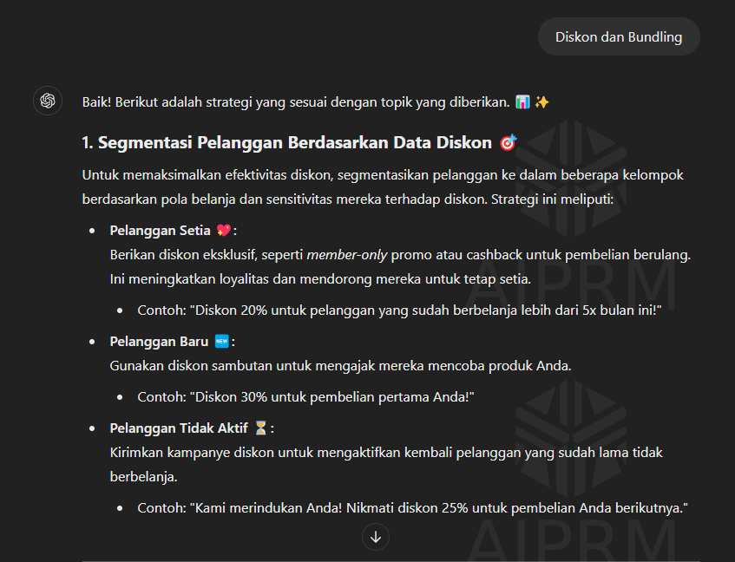

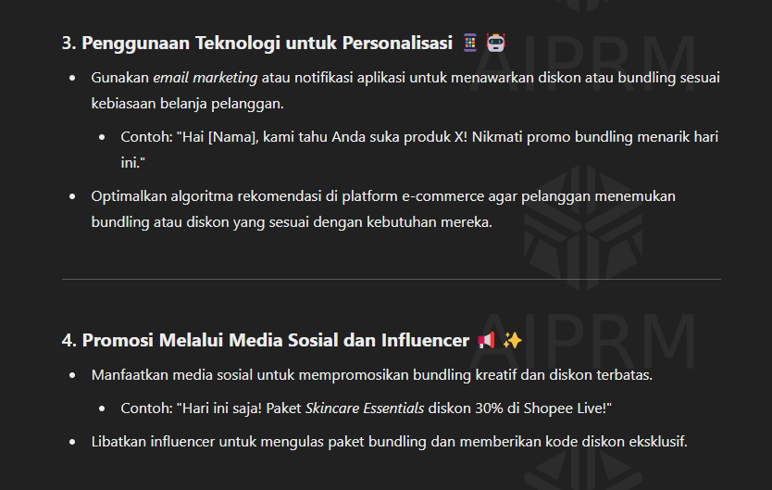

## AIRPM - Rekomendasi untuk memperluas layanan berdasarkan pola pengeluaran pelanggan.



